Prénom : ………………………………………………………………. Date : ………………………………………………………
Savoir lire : compréhension : évaluation
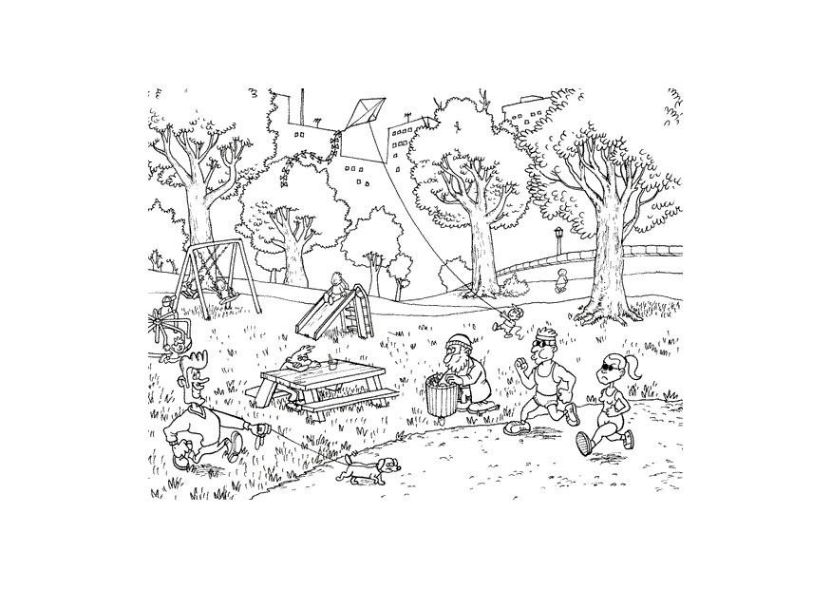

1. Ecris le numéro de chaque personnage dans sa bulle. Attention aux intrus !

n° 1 Carole court sur le chemin. Elle porte des lunettes noires.

n° 2 Louis glisse sur le toboggan. Il adore ça !

n° 3 Léo n’a pas envie de jouer. Il se repose assis sur le banc

n° 4 Le papa de Marie promène son chien.

n° 5 Emile a une casquette. Il joue du cerf-volant.

2. Lis les consignes suivantes et applique-les.
Entoure la balançoire. Colorie trois arbres en brun et vert.

Dessine un autre chien. Ajoute un oiseau dans le ciel.

Colorie la poubelle en rouge. Barre le banc.

3. Réponds par vrai ou faux.
Il y a trois enfants qui jouent. ……………

Deux enfants sont à la balançoire. ……………

Maman mange à la table. ……………

Il y a un grand soleil. …………….

